使用CMake构建工程文件

安装
请到www.cmake.org下载2.8.0以上版本并安装

二、使用cmake-gui构建
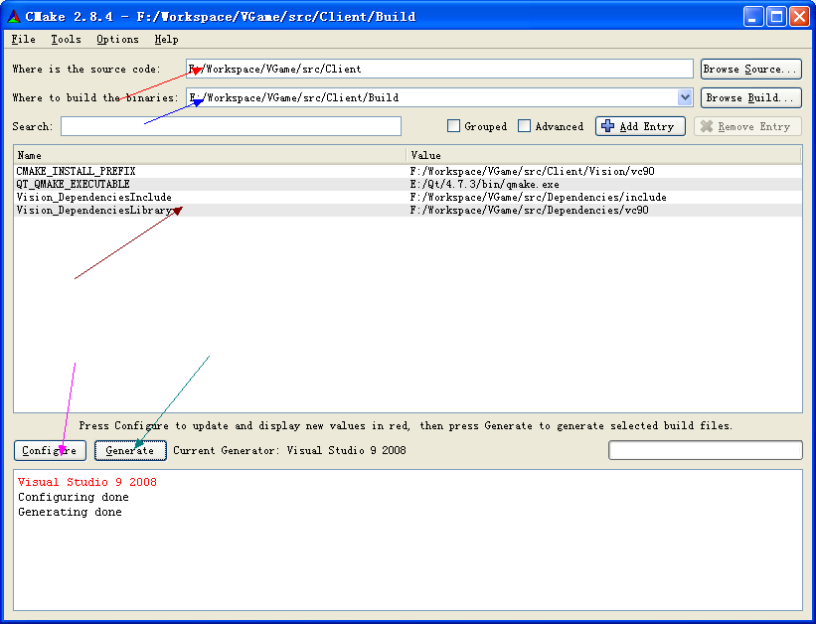
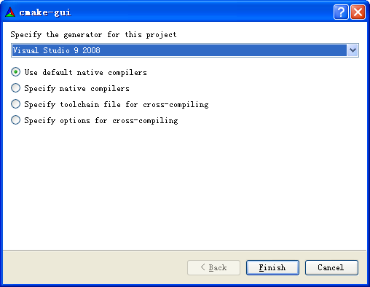

在（图一）where is the source code（红色箭头处）设置源代码顶层目录路径，当前客户端工程就是client。在where to build the binaries(蓝色箭头处)设置生成的工程文件路径，当前客户端工程就是在client下建立一个build文件夹。然后点configure（粉红色箭头处）生成cmake配置文件，当出现图二时候，按照图二选择对应的VS版本，当前支持VS2008和VS2010，然后点击Finish，如果上面变量窗口（棕色箭头处）出现红色提醒，就重新再点击configure直到没有红色提醒为止，然后点击Generate(绿色箭头处)生成工程文件。工程文件位于Build目录下的VisionGame.sln。

工程文件简单说明
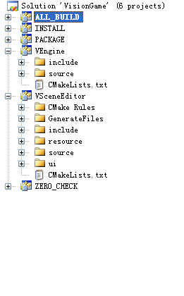
如果图三，生成的工程文件sln文件打开如上。ALL_BUILD会自动编译所有工程，INSTALL是自动把编译出的文件安装到某个指定目录，当前工程会安装到源代码顶层目录下的Vision文件夹下对应的编译配置目录下。如果需要单独编译某个工程或者调试，请在工程上单击右键，出来图四，选择Set as Startup Project就可以了。

